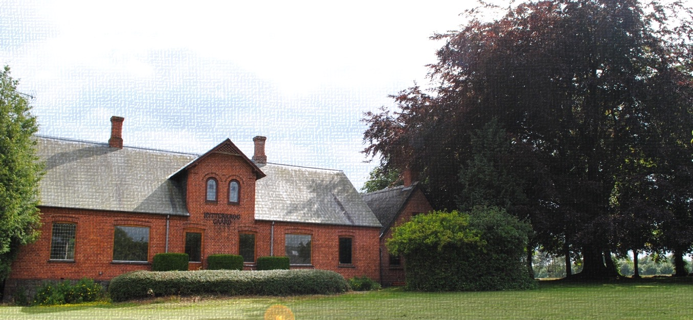
BostedDanmark

Tilbuddets adresse:

Bosted Danmark
Hytterkroggård
Egedevej 185
4690 Haslev
www.bostedDanmark.dk

LOS: http://www.los.dk/place-profile?place_id=7353
Tilbudsportalen:

Kontakt for nærmere præsentation:

Administrativ leder :
Mette Bruun
mette@bosteddanmark.dk
mobil: 61457713

eller

Pædagogisk leder:
Rene Keldorff
rene@bosteddanmark.dk
mobil: 26747191

Oplysninger om Bosted Danmark

Tilbudstype:
Botilbud 6 pladser § 107 og 1 plads § 66
Dagtilbud §104
For borgere med diagnose indenfor autisme spektrum forstyrrelser, mental retardering og med et højt støttebehov og med udadreagerende/indadreagerende adfærd.

Værdigrundlag:
Botilbuddet er et tryghedsskabende miljø, hvor der er mulighed for at få støtte til at leve et liv så tæt på egen opfattelse af livskvalitet som muligt. Beboerne oplever en blød overgang fra institutionslivet til et selvstændigt liv, hvor der støttes op om at bevare/forbedre den enkelte beboers fysiske, psykiske og sociale funktion. Bostedets beboere støttes i at udvikle egne ressourcer, således at den enkelte er i stand til at præge egne livsbetingelser.

.
Bosted Danmarks speciale:

Vores grundlæggende fokus er at skab nogle strukturerede og forudsigelige rammer, som den enkelte borger kan navigere indenfor.
Vi tager, i vores arbejde, udgangspunkt i den enkelte borger, og skræddersyer et tilbud, som passer specifikt til den enkelte, dette vil fremgå af den udviklingsplan BostedDanmark udarbejder i samarbejde med Jer.
Vi skaber så god en tilværelse for den enkelte borger som muligt, samtidig med, at vi arbejder for at styrke den enkeltes selvstændighedskompetencer i forhold til, at gøre dem til livsduelige medborgere.
Borgernes aktiviteter tilrettelægges ud fra den enkeltes behov, i forhold til at opfylde bostedet målsætning om at tilstræbe borgernes livsduelighed.

BostedDanmark arbejder blandt med følgende tilgange:
•At styrke den enkelte borgers selvstændighed
•At styrke borgeren i at indgå i sociale relationer.
•At styrke borgeren i at tage ansvar for sig selv.
•At udarbejde en stressprofil på den enkelte borger, stressprofilen udarbejdes i samarbejde med borgerens netværk.
Borgerens problematikker sidestilles med husets andre borgere og de aktiviteter der udbydes i hverdagen. Aktiviteterne er fuldt tilgængelige for borgeren og integreret i den enkelte udviklingsplan (her tænkes snozelaktiviteter, sansemotorik, stressnedsættende aktiviteter mv.). Aktiviteten uddybes i delmålene der er beskrevet i borgerens udviklingsplan. Under evalueringen af udviklingsplanen, kan det forekomme, at der skal afdækkes nye aktiviteter, hvilket personaleprofilerne og deres kompetencer vil supplere med.

Bosted Danmark tilbyder en attraktiv beliggenhed med mulighed for outdoor aktiviteter og sociale samspil med lokalmiljøet, herunder foreninger og erhvervsliv.
Værelserne består af enkeltmandsværelser hvor borgerne har mulighed for at indrette sig med seng, sofabord, sofa og skrivebord. Bad og toilet deles med bostedets andre beboere.

Pårørende til beboere hos Bosted Danmark
Hos BostedDanmark vægter vi et samarbejde med beboernes familie og netværk højt. Vi anser et godt samarbejde som en vigtig del af bostedets succes. Hos BostedDanmark har vi et pårørendeudvalg. Udvalgets opgave er at samarbejde med stedets ledelse om forskellige traditioner og afholdelse af sociale arrangementer som fx jul og fastelavn mm. Udvalget mødes efter behov eller mindst 2 gange om året.

Det daglige pædagogiske arbejde hos BostedDanmark
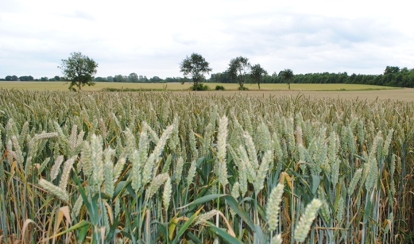
Hos BostedDanmark er det pædagogiske arbejde tilrettelagt efter den enkelte borges behov og udfordringer. Grundlaget for den valgte metode til borgeren bygger på de erfaringer og oplysninger vi får fra de overleveringsmøder der afholdes ved visiteringen. På baggrund af de oplysninger udarbejder BostedDanmark borgerens stressprofil. Hos BostedDanmark er den enkelte borgers stressprofil kernen i vores pædagogiske udviklingsarbejde. Vi mener at pædagogisk udviklingsarbejde kræver et så lavt stressniveau som muligt. BostedDanmark har derfor en række forskellige daglige aktiviteter som skal sænke stressniveauet hos den enkelte beboer. Vi råder over sansehave med rislende vand, hønsehold og væksthus med mulighed for at få fingrene begravet i mulden.
BostedDanmark ligger i naturskønt område med mulighed for at bruge Danmarks flotte natur til daglige motions og gåture.
Vi har ligeledes et godt samarbejde med massør og Zoneterapeut, som kommer på bostedet efter aftale og behov. Massage og Zoneterapi tilbydes beboerne uden merbetaling.

Pædagogiske metoder
- TEACCH:
(Treatment and Education of Autistic and related Communication handicapped Children)
Vi tager i vores arbejde med personer med ASF (Autisme Spektrum Forstyrrelser) udgangspunkt i en TEACCH inspireret tilgang. TEACCH er den mest anerkendte metode i arbejdet med personer med ASF, og tager udgangspunkt i at forstå og imødekomme den enkelte ved hjælp af visuel struktur, forudsigelighed og ensartethed. Dermed vil fokus være at skabe handlingsstrategier og muligheder til hjælp for den enkelte i hverdagen.

- PECS:
(Picture Exchange Communication System): Vi vil ligeledes benytte os af PECS som metode. PECS er et visuelt kommunikationssystem, der bygger på udveksling af billeder, fotografier, stregtegninger osv. til at opnå ønskede mål og opfylde forskellige behov.

- Sociale historier:
Vi tager i vores arbejde udgangspunkt i den enkeltes sociale historier. Sociale historier kan bruges til at lære en person med sociale psykiske problematikker, at navigere i forhold til at øve sociale kompetencer. En social historie er en lille fortælling om en social situation hvor borgeren har en rolle i en social position, fortællingen giver borgeren en rolle som kan øves i fortællingen og senere bruges i en virkelig social situation.

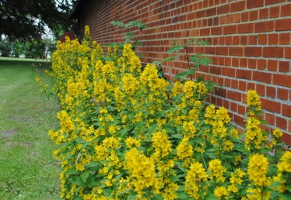
- Sanseprofiler:
Vi arbejder med sanseprofiler til at måle bearbejdningen af sanseinformationer i hverdagen. Profilen er baseret på at belyse sammenhængen mellem personens evne til at forarbejde sanseinformation og personens adfærd i forbindelse med udførelsen af daglige aktiviteter. Den kan anvendes til folk som har svært ved at regulere og bearbejde sanseindtryk.

- Sansemotorisk profiler:
Snoezelrummet er et multisensorisk værelse for borgerne, der er fysisk eller psykisk begrænsede i deres aktivitetsmuligheder.
Snoezelen betyder: at snuse og at døse. Snoezelrummet er til for at borgeren kan komme til at bruge alle sine sanser aktivt og få anderledes nye oplevelser. Disse oplevelser kan virke enten oplivende eller afslappende for borgeren.

Kost hos BostedDanmark
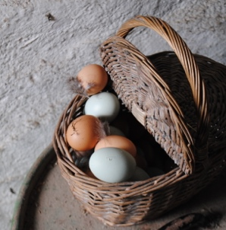
Botilbuddet har tilknyttet en kostvejleder, der tilrettelægger og følger sundhedsstyrelsen vejledninger om en sund og varieret kost. Botilbuddet tilstræber en økologisk og grøn profil, med fokus på kostens betydning for den enkelte borgers velbefindende. Dagtilbuddets indsatspakker vil herunder indgå, eks. Sundhedsvejledning, grønne fingre, køkkenhavearbejde og indkøb. Vi arbejder med principperne fra ”jord til bord”, og har derfor både væksthus og hønsehold. Endvidere er der mulighed for at besøge de omkringliggende gårde, med hvem vi har et godt samarbejde.

BostedDanmarks indsatspakker – opsummeret
- Personlig udvikling og aktiviteter
Personlig vejledning
Stresshåndtering
Individuel samtaletid
Diagnoseforståelse
Transporttræning
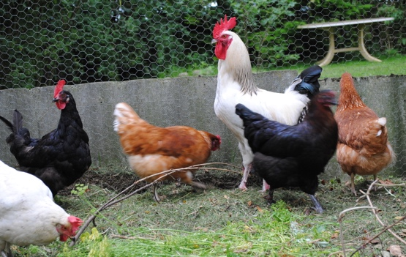
Gruppesamtale
Pausetræning
Socialtræning

- Beskæftigelse udviklende aktiviteter
Produktion
Køkken
Rengøring
Pedelarbejde
Kreavativt værksted
Have
IT
Intern praktik

- Sundhedsudviklende aktiviteter
Motion
Svømning
Gåtur
Cykling
Sexualvejledning
Ridning
Snoznelhus
Mindfulness
Personlig hygiejne
Kostvejledning
Message
Zoneterapi

